Nombre _________ Fecha ____ MT 4º T5
Paisaje de aprendizaje. Equipo:
1 Escribe la fracción de huerta que tenemos plantada ya en cada zona (sombreada). Indica su numerador (N) y su denominador (D).

Cebollino= verdura lechugas flores

2 Escribe cómo se lee cada fracción.

_______________ ________________ ________________ ____________

3 Escribe dos fracciones que cumplan cada descripción.

4

• Son menores que

• Son mayores que
y tienen numerador 4.
5

2
y tienen denominador 7.
7

4 Completa para que se cumpla cada desigualdad.
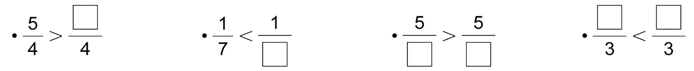

5 Escoge dos operaciones combinadas y resuélvelas.
a) (21 x 5) – 8 x (3 – 2)=  b) (36 : 4) – 2 x 3 + (3 x 2)= | c) (35 – 12 + 8) – 1 x (15 : 3)=  e) 5 x (48 : 8) + (27 : 3) – 5 x 2 =

6. Indica si las siguientes fracciónes son mayores, menores o iguales a la unidad.
Rodea las fracciones propias.
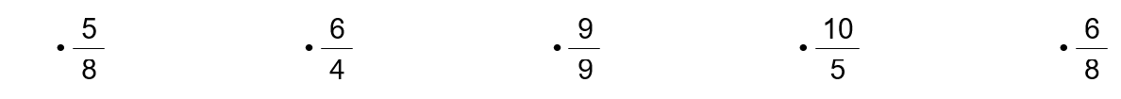

7. Carlota, Greta, Pablo y Diego comieron 4 trozos de pizza cada uno. Pero Greta comió menos que Diego; Diego comió, menos que Pablo y Carlota fuel la que comíó más pizza de todos. Escribe la fracción de pizza que pudo comerse cada uno.

Greta Diego Pablo Carlota

8. Vamos a comprar 175 lechugas para plantar en los bancales de la huerta y semillas 4 paquetes de semillas de zanahoria. En cada bancal caben 42 lechugas. Las lechugas que sobran las plantaremos en el invernadero.
a) ¿Cuantos bancales completos usaremos para las lechugas?
b)¿Cuántas lechugas pondremos en el invernadero?

Datos:

Operaciones y prueba

Soluciones:
- ___________________________________________
- _______________________________________________

9. Amy ha traído a clase sus acuarelas. Las hemos utilizado todos para el dibujo de la biblioteca y hemos gastado catro décimas partes. Dibuja la caja completa de acuarelas. Tacha los colores que hemos gastado y escribe la fracción de acuarelas que le queda.

____________________________________

10. Realiza estas operacións.
